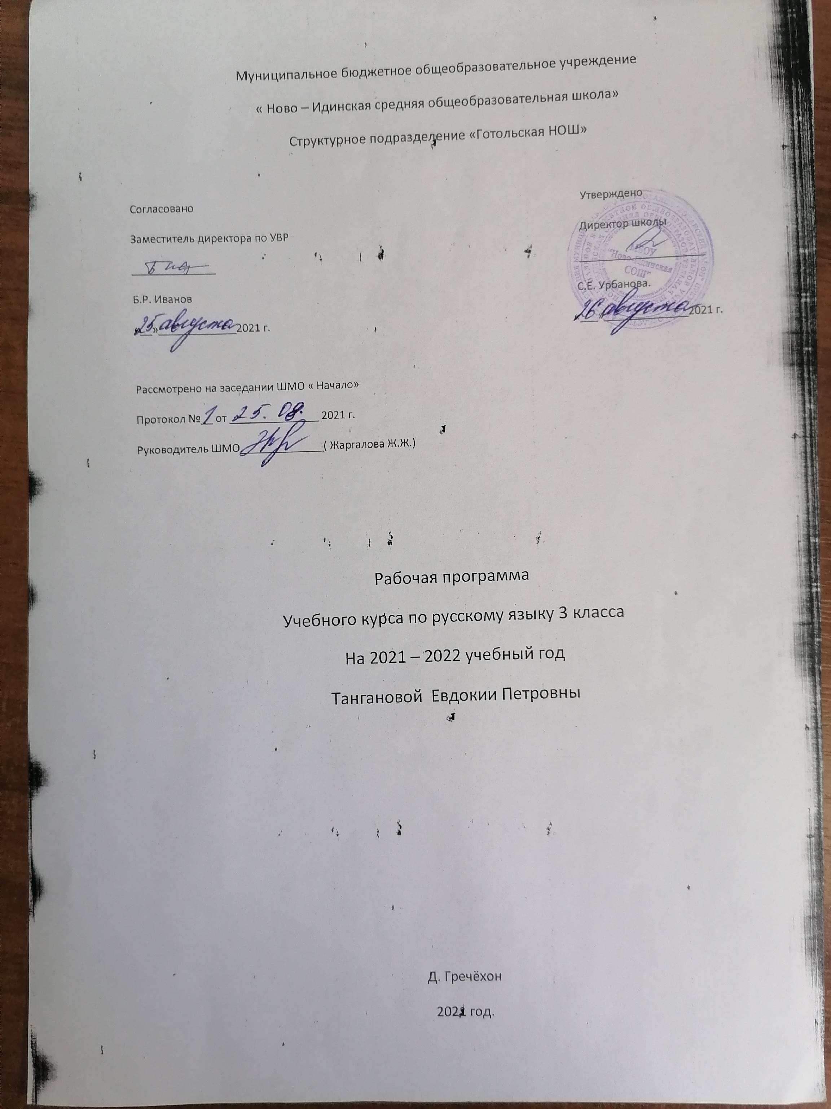

Аннотация к рабочей программе по учебному предмету «Русский язык»
начальное общее образование
Рабочая программа по русскому языку для 1-4 классов (далее – рабочая программа) составлена на основе следующих нормативных документов:
- Федеральный закон от 29 декабря 2012 г. № 273-ФЗ «Об образовании в Российской Федерации» (с изменениями и дополнениями);
- Федеральный государственный образовательный стандарт основного общего образования (утв. приказом Министерства образования и науки РФ от 17 декабря 2010 г. № 1897);

- Учебники:
Канакина В.П., Горецкий В.Г. Русский язык. 1 класс. – М.: Просвещение.
Канакина В.П., Горецкий В.Г Русский язык. 2 класс. – М.: Просвещение.
Канакина В.П., Горецкий В.Г. Русский язык. 3 класс. – М.: Просвещение.
Канакина В.П., Горецкий В.Г Русский язык. 4 класс. – М.: Просвещение.

- Предметные результаты освоения основной образовательной программы основного общего образования:
1. Формирование первоначальных представлений о единстве и многообразии языкового и культурного пространства России, о языке как основе национального самосознания.
2. Понимание обучающимися того, что язык представляет собой явление национальной культуры и основное средство человеческого общения; осознание значения русского языка как государственного языка Российской Федерации, языка межнационального общения.
3. Сформированность позитивного отношения к правильной устной и письменной речи как показателям общей культуры и гражданской позиции человека.
4. Овладение первоначальными представлениями о нормах русского языка (орфоэпических, лексических, грамматических, орфографических, пунктуационных) и правилах речевого этикета.
5. Формирование умения ориентироваться в целях, задачах, средствах и условиях общения, выбирать адекватные языковые средства для успешного решения коммуникативных задач при составлении несложных монологических высказываний и письменных текстов.
6. Осознание безошибочного письма как одного из проявлений собственного уровня культуры, применение орфографических правил и правил постановки знаков препинания при записи собственных и предложенных текстов. Владение умением проверять написанное.
7. Овладение учебными действиями с языковыми единицами и формирование умения использовать знания для решения познавательных, практических и коммуникативных задач.
8. Освоение первоначальных научных представлений о системе и структуре русского языка: фонетике и графике, лексике, словообразовании (морфемике), морфологии и синтаксисе; об основных единицах языка, их признаках и особенностях употребления в речи;
9. Формирование умений опознавать и анализировать основные единицы языка, грамматические категории языка, употреблять языковые единицы адекватно ситуации речевого общения.

Место предмета в учебном плане школы
Рабочая программа разработана на основе учебного плана МБОУ «Ново-Идинская СОШ». Программа рассчитана на 544 ч: 1 класс —136 ч, 2 класс - 136 ч, 3 класс- 136 ч, 4 класс – 136 ч . (34 учебных недели)

Рабочая программа составлена на основе Федерального государственного образовательного стандарта начального общего образования, авторской программы В. П. Канакиной, В.Г. Горецкого - УМК «Школа России.

Планируемые предметные результаты освоения учебного курса

1. Формирование первоначальных представлений о единстве и многообразии языкового и культурного пространства России, о языке как основе национального самосознания.
2. Понимание обучающимися того, что язык представляет собой явление национальной культуры и основное средство человеческого общения; осознание значения русского языка как государственного языка Российской Федерации, языка межнационального общения.
3. Сформированность позитивного отношения к правильной устной и письменной речи как показателям общей культуры и гражданской позиции человека.
4. Овладение первоначальными представлениями о нормах русского языка (орфоэпических, лексических, грамматических, орфографических, пунктуационных) и правилах речевого этикета.
5. Формирование умений ориентироваться в целях, задачах, средствах и условиях общения, выбирать адекватные языковые средства для успешного решения коммуникативных задач при составлении несложных монологических высказываний и письменных текстов.
6. Осознание безошибочного письма как одного из проявлений собственного уровня культуры, применение орфографических правил и правил постановки знаков препинания при записи собственных и предложенных текстов. Владение умением проверять написанное.
7. Овладение учебными действиями с языковыми единицами и формирование умения использовать знания для решения познавательных, практических и коммуникативных задач.
8. Освоение первоначальных научных представлений о системе и структуре русского языка: фонетике и графике, лексике, словообразовании (морфемике), морфологии и синтаксисе; об основных единицах языка, их признаках и особенностях употребления в речи;
9. Формирование умений опознавать и анализировать основные единицы языка, грамматические категории языка, употреблять языковые единицы адекватно ситуации речевого общения.

Содержание учебного предмета

Содержание курса имеет концентрическое строение, предусматривающее изучение одних и тех же разделов и тем в каждом классе. Такая структура программы позволяет учитывать степень подготовки учащихся к восприятию тех или иных сведений о языке, обеспечивает постепенное возрастание сложности материала и организует комплексное изучение грамматической теории, навыков правописания и развития речи.
В 3 классе центральное место отводится формированию грамматических понятий курса русского языка (текст, предложение, слово, словосочетание, части речи, имя существительное, имя прилагательное, имя числительное, глагол, местоимение, предлог, члены предложения, значимые части слова: корень, приставка, суффикс, окончание и др.).
Тема «Состав слова» предполагает уточнение и систематизацию знаний об однокоренных словах и корне слова, формирование представлений об основе и окончании, суффиксе и приставке, их существенных признаках. Школьники знакомятся с некоторыми способами образования слов (без введения терминов), чередованием гласных и согласных звуков в корне. Значимая роль отводится орфографической работе: формированию навыка правописания слов с безударными гласными, парными по глухости-звонкости согласными (на конце слова или перед согласным), непроизносимыми согласными в корне, правописанию наиболее употребительных приставок и суффиксов, написанию разделительного твердого знака (ъ). Проводятся упражнения по совершенствованию навыка правописания слов с изученными во 2 классе орфограммами: обозначение мягкости согласного звука мягким знаком (ь), совершенствование навыков написания слов с буквосочетаниями жи–ши, ча–ща, чу–щу, чк, чн, нч, щн, двойных согласных в слове, формирование навыков написания слов с разделительным мягким знаком (ь), с безударными гласными и парными по глухости-звонкости согласными звуками в корне слов, заглавной буквы в именах собственных, раздельного написания предлогов со словами и частицы не с глаголами.
Тема «Части речи» дает возможность уточнить и систематизировать знания учащихся о некоторых изученных существенных признаках частей речи (имя существительное, имя прилагательное, глагол, местоимение, предлог) и дать представление о других существенных признаках частей речи (категории рода, падежа, времени, лица (у местоимений)), формах изменения имен существительных (по числам, падежам), имен прилагательных (по числам, по родам в единственном числе, падежам), глаголов (по числам, временам), глаголов в прошедшем времени в единственном числе по родам.
В ознакомительном плане третьеклассникам дается первое представление об имени числительном как части речи.
В процессе изучения частей речи формируются орфографические навыки правописания существительных женского и мужского рода с шипящим звуком на конце (ночь – врач), навыки правописания родовых окончаний имен существительных (-а, -о, -е), имен прилагательных (-ый, -ий, -ой, -ое, -ее, -ая, -яя), глаголов прошедшего времени в единственном числе женского и среднего рода (-а, -о), частицы не с глаголами. Проводятся упражнения в правописании гласных и согласных в корне, приставке и суффиксе в словах разных частей речи.
Изучение языковых понятий проводится на базе осознавания лексического значения слов, анализа словосочетаний и предложений. Уточняются и углубляются знания о лексическом значении слов (однозначных и многозначных словах, прямом и переносном значении слов, синонимах, антонимах), учащиеся знакомятся с омонимами и паронимами, устаревшими и новыми словами, устойчивыми сочетаниями слов (фразеологизмами), некоторыми изобразительно-выразительными средствами языка (сравнение, олицетворение). Совершенствуются умения воспроизводить лексическое значение слов, правильно выбирать и употреблять слова в речи, пользоваться лингвистическими словарями.
Уточняется и углубляется представление о предложении, главных и второстепенных членах предложения. Учащиеся получают первое представление о словосочетании, его назначении в языке и речи, знакомятся с предложениями, различными по цели высказывания (повествовательные, вопросительные, побудительные) и по интонации (восклицательные и невосклицательные), предложениями простыми и сложными, предложениями с обращением (общее представление).
Продолжается работа над совершенствованием речеведческих знаний и умений: распознавать текст, типы текстов, определять тему, главную мысль, части текста, составлять план, озаглавливать текст, составлять собственный текст на основе текста-образца, по заданной теме и рисунку, по заданной теме и опорным словам, по заданной теме и личному опыту либо творческому воображению, по демонстрационной картине и др. Формируются умения различать книжный и разговорный стили текстов, устанавливать типы связи в предложениях текста, создавать текст определенного типа и стиля.

Тематическое планирование
(136 ч, 4 ч в неделю)

№ | Раздел. Тема урока | кол-во часов
 | Язык и речь (2ч)
1 | Наша речь. Виды речи | 1
2 | Наш язык | 1
 | Текст. Предложение. Словосочетание (11 ч) | 1
3 | Текст. Типы текстов | 1
4 | Предложение. Виды предложений по цели высказывания | 1
5 | Виды предложений по интонации | 1
6 | Предложения с обращением | 1
7,8 | Главные и второстепенные члены предложения | 2
9,10 | Простое и сложное предложения | 2
11,12 | Словосочетание | 2
13 | Контрольный диктант по теме «Предложение» | 1
 | Слово в языке и речи (18ч)
14 | Лексическое значение слова. Однозначные и многозначные слова | 1
15 | Синонимы и антонимы | 1
16 | Омонимы | 1
17 | Слово и словосочетание | 1
18 | Фразеологизмы | 1
19 | Обучающее изложение | 1
20 | Части речи | 1
21 | Имя существительное | 1
22 | Имя прилагательное | 1
23 | Глагол | 1
24 | Что такое имя числительное? | 1
25 | Однокоренные слова | 1
26 | Звуки и буквы. Гласные звуки | 1
27 | Звуки и буквы. Согласные звуки | 1
28 | Звонкие и глухие согласные звуки. Разделительный мягкий знак. | 1
29 | Обучающее изложение | 1
30 | Обобщение изученного. Проект «Рассказ о слове» | 1
31 | Контрольный диктант по теме «Слово в языке и речи» | 1
 | Состав слова (14 ч)
32 | Что такое корень слова? Как найти в слове корень? | 1
33 | Сложные слова | 1
34 | Что такое окончание? Как найти в слове окончание? | 1
35 | Окончание слова | 1
36 | Что такое приставка? Как найти в слове приставку? | 1
37 | Значения приставок | 1
38 | Что такое суффикс? Как найти в слове суффикс? | 1
39 | Значения суффиксов | 1
40 | Сочинение по картине А.А. Рылова «В голубом просторе» | 1
41 | Что такое основа слова? | 1
42 | Обобщение изученного | 1
43 | Контрольный диктант по теме «Состав слова» | 1
44 | Обучающее изложение | 1
45 | Проект «Семья слов» | 1
 | Правописание частей слова (23 ч)
46 | В каких значимых частях слова есть орфограммы? Правописание слов с безударными гласными в корне. | 1
47,48 | Правописание слов с безударными гласными в корне | 2
49,50 | Правописание слов с глухими и звонкими согласными в корне. | 2
51 | Обучающее изложение | 1
52,53 | Правописание слов с непроизносимыми согласными в корне | 2
54,55 | Правописание слов с удвоенными согласными | 2
56 | Сочинение по картине В.М. Васнецова «Снегурочка» | 1
57 | Контрольный диктант по теме «Правописание корней слов» | 1
58-60 | Правописание суффиксов и приставок | 3
61,62 | Правописание приставок и предлогов | 2
63 | Правописание слов с разделительным твёрдым знаком | 1
64 | Контр. диктант по теме «Правописание частей слова» | 1
65,66 | Разделительный твёрдый и мягкий знаки | 2
67 | Обучающее изложение | 1
68 | Проект «Составляем орфографический словарь» | 1
 | Части речи (61ч)
69 | Части речи | 1
 | Имя существительное (27 ч)
70,71 | Значение и употребление имён существительных в речи | 2
72 | Одушевлённые и неодушевлённые имена существительные | 1
73 | Обучающее изложение | 1
74 | Собственные и нарицательные имена существительные | 1
75 | Проект «Тайна имени» | 1
76,77 | Число имён существительных | 2
78,79 | Род имён существительных | 2
80,81 | Мягкий знак на конце имён существительных после шипящих | 2
82 | Обучающее изложение | 1
83 | Контрольный диктант по теме «Имя существительное» | 1
84 | Склонение имён существительных | 1
85 | Падеж имён существительных | 1
86 | Сочинение по картине И.Я. Билибина «Иван-царевич и лягушка-квакушка» | 1
87 | Именительный падеж | 1
88 | Родительный падеж | 1
89 | Дательный падеж | 1
90 | Винительный падеж | 1
91 | Творительный падеж | 1
92 | Предложный падеж | 1
93 | Обучающее изложение | 1
94 | Обобщение изученного. Проект «Зимняя страничка» | 1
95 | Сочинение по картине К.Ф.Юона «Конец зимы. Полдень» | 1
96 | Контрольный диктант по теме «Правописание падежных окончаний имён существительных» | 1
 | Имя прилагательное (15ч)
97,98 | Значение и употребление имён прилагательных в речи | 2
99 | Роль прилагательных в тексте | 1
100 | Текст-описание. Отзыв по картине М.А.Врубеля «Царевна-Лебедь» | 1
101 | Род имён прилагательных | 1
102,103 | Изменение имён прилагательных по родам | 2
104 | Контрольный диктант по теме «Имя прилагательное» | 1
105,106 | Число имён прилагательных | 2
107,108 | Изменение имён прилагательных по падежам | 2
109 | Обобщение изученного | 1
110 | Отзыв по картине А.А. Серова «Девочка с персиками» | 1
111 | Проект «Имена прилагательные в загадках» | 1
 | Местоимение (4ч)
112 | Личные местоимения | 1
113 | Изменение личных местоимений по родам | 1
114 | Местоимение | 1
115 | Обучающее изложение | 1
 | Глагол (14ч)
116,117 | Значение и употребление глаголов в речи | 2
118,119 | Неопределённая форма глагола | 2
120 | Число глаголов | 1
121 | Времена глаголов | 1
122 | Времена глаголов. 2-е лицо глаголов | 1
123,124 | Изменение глаголов по временам. Обучающее изложение. | 2
125 | Род глаголов в прошедшем времени | 1
126 | Правописание частицы не с глаголами | 1
127,128 | Обобщение изученного | 2
129 | Контрольный диктант по теме «Глагол» | 1
 | Повторение (7ч)
130 | Части речи | 1
131 | Обобщение изученного о словах, предложениях | 1
132 | Правописание окончаний имён прилагательных | 1
133 | Правописание приставок и предлогов | 1
134 | Правописание безударных гласных | 1
135 | Итоговый контрольный диктант | 1
136 | Текст. Сочинение на тему «Почему я жду летних каникул» | 1

